UNGARIA

STAŢIUNI BALNEARE

2 0 1 4

HAJDÚSZOBOSZLÓ

Staţiunea Hajduszoboszlo se află la 200 km de Budapesta,20 km de Debrecen şi 60 km de punctul de frontieră Borş-Artand. Datorită apelor sale termale ( 75 C ) şi a microclimei ,este cunoscută şi numită “ Mekka bolnavilor “ şi “ paradisul iubitorilor de apă şi soare “.
Un paradis întins pe 25 ha,dotat cu o bază de tratament ultramodern,bazine cu apă termală ( în aer liber şi acoperite ),cu hoteluri confortabile de 2-3 stele,pensiuni,restaurante,baruri,un parc foarte bine îngrijit,terenuri de sport,minigolf,tenis etc.
Suprafaţa totală a diferitelor bazine cu apă termală,piscina cu valuri,bazin pt. copii,piscină olimpică şi jacuzzi însumează 10.000 m2,fapt pt.care Hajduszoboszlo este un loc foarte căutat de toate categoriile de turişti în tot cursul anului.

HUNGUEST HOTEL AQUA SOL 4*
www.hunguesthotels.hu
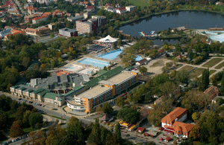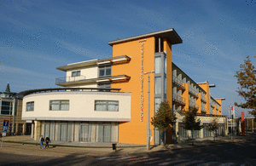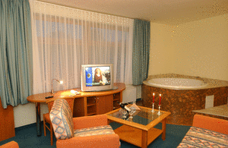

Hotelul este situat în centrul turistic a orasului. Orasul Debrecen se află la o distantă de 20 km.

Cazare :este asigurată în 142 camere dintre care 128 double. Camerele sunt dotate cu aer conditionat, grup sanitar propriu, telefon, acces la Internet, minibar, televizor cu program SAT, seif, terasă sau balcon frantuzesc. Hotelul dispune de camere speciale pentru nefumători.

Masa :Restaurantul hotelului oferă mic dejun bufet, diferite meniuri a`la carte sau meniuri cu specific unguresc si internationale. În holul hotelului si lângă piscină drink bar.

Tratament : apa termală este de o calitate excelentă. Examinare reumatologică, masaj, gimnastică medicală, balneoterapie, fizioterapie si terapie cu sare.

Agrement : piscină, jacuzzi, saună, baie cu aburi. În statiune: piscină exterioară, jacuzzi, Aquapark, solar si sală de fitness.

Facilităti : garaj, parcare, fax, xerox, schimb valutar, magazin de souveniruri, sală de conferinte,

TARIFE IN EUR / PERSOANA / 2 NOPTI
TIP CAMERĂ | 02.01.2014 – 01.04.2014 | PRELUNGIRE/NOAPTE/PERS
DBL | 132 | 66
SGL | 158 | 79
PAT suplimentar | 100 | 50
Pretul include :

2 nopti cu demipensiune,“Vitamin-Fantasy”, intrarea liberă la piscina interioară, jacuzzi saună, baia cu aburi, piscina interioară si exterioară cu apă termală, piscina pentru copii, cafea si prăjituri pentru ceai, halat de baie,intrare nelimitat la Aqua Palace,

Tarifele nu includ taxa de statiune – cca.1.8 EUR/pers/zi – platibil la hotel

TARIFE IN EUR / PERSOANA / 4 NOPTI
TIP CAMERĂ | 02.01.2014 – 01.04.2014 | PRELUNGIRE/NOAPTE/PERS
DBL | 264 | 66
SGL | 316 | 79
PAT suplimentar | 200 | 50
Pretul include :

4 nopti cu demipensiune,“Vitamin-Fantasy”,intrarea liberă la piscina interioară, jacuzzi saună, baia cu aburi, piscina interioară si exterioară cu apă termală, piscina pentru copii, cafea si prăjituri pentru ceai, halat de baie,intrare nelimitata la Aqua Palace

Tarifele nu includ taxa de statiune – cca.1.8 EUR/pers/zi – platibil la hotel

TARIFE IN EUR / PERSOANA / 7 NOPTI
TIP CAMERĂ | 02.01.2014 – 01.04.2014 | PRELUNGIRE/NOAPTE/PERS
DBL | 462 | 66
SGL | 553 | 79
PAT suplimentar | 350 | 50
Pretul include :

7 nopti cu demipensiune , “Vitamin-Fantasy” welcome drink, intrarea liberă la piscina interioară, jacuzzi saună, baia cu aburi, piscina interioară si exterioară cu apă termală, piscina pentru copii, cafea si prăjituri pentru ceai, halat de baie, intrare nelimitata la Aqua Palace

Tarifele nu includ taxa de statiune – cca.1.8 EUR/pers/zi – platibil la hotel

Tarif copil:
-0-4 ani: 15 EUR/copil/noapte cu servicii / cazare si masa /
-4-12 ani: 29 EUR/copil/noapte cu servicii / cazare si masa /

Tarifele de mai sus nu sunt valabile în zilele de sarbatoare !

TARIFE IN EUR / PERSOANA / 2 NOPTI
TIP CAMERĂ | 01.04-30.06.2014  01.09-31.10.2014 | 01.07-31.08.2014 | 01.11-22.12.2014
DBL | 130 | 138 | 122
SGL | 154 | 164 | 148
PAT suplimentar | 86 | 96 | 80
Pretul include :

2 nopti cu demipensiune,“Vitamin-Fantasy”, intrarea liberă la piscina interioară, jacuzzi saună, baia cu aburi, piscina interioară si exterioară cu apă termală, piscina pentru copii, cafea si prăjituri pentru ceai, halat de baie,intrare nelimitat la Aqua Palace,

Tarifele nu includ taxa de statiune – cca.1.8 EUR/pers/zi – platibil la hotel

TARIFE IN EUR / PERSOANA / 4 NOPTI
TIP CAMERĂ | 01.04-30.06.2014  01.09-31.10.2014 | 01.07-31.08.2014 | 01.11-22.12.2014
DBL | 260 | 276 | 244
SGL | 308 | 328 | 296
PAT suplimentar | 172 | 192 | 160
Pretul include :

4 nopti cu demipensiune,“Vitamin-Fantasy”,intrarea liberă la piscina interioară, jacuzzi saună, baia cu aburi, piscina interioară si exterioară cu apă termală, piscina pentru copii, cafea si prăjituri pentru ceai, halat de baie,intrare nelimitata la Aqua Palace

Tarifele nu includ taxa de statiune – cca.1.8 EUR/pers/zi – platibil la hotel

TARIFE IN EUR / PERSOANA / 7 NOPTI
TIP CAMERĂ | 01.04-30.06.2014  01.09-31.10.2014 | 01.07-31.08.2014 | PRELUNGIRE/NOAPTE/PERS
DBL | 455 | 483 | 427
SGL | 539 | 574 | 518
PAT suplimentar | 301 | 336 | 280
Pretul include :

7 nopti cu demipensiune , “Vitamin-Fantasy” welcome drink, intrarea liberă la piscina interioară, jacuzzi saună, baia cu aburi, piscina interioară si exterioară cu apă termală, piscina pentru copii, cafea si prăjituri pentru ceai, halat de baie, intrare nelimitata la Aqua Palace

Tarifele nu includ taxa de statiune – cca.1.8 EUR/pers/zi – platibil la hotel

Tarif copil:
-0-4 ani: 15 EUR/copil/noapte cu servicii / cazare si masa /
-4-12 ani: 29 EUR/copil/noapte cu servicii / cazare si masa /

Tarifele de mai sus nu sunt valabile în zilele de sarbatoare !

HUNGUEST HOTEL BEKE 4*
www.hunguesthotels.hu
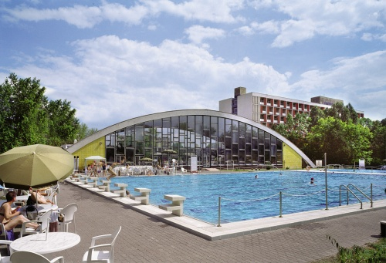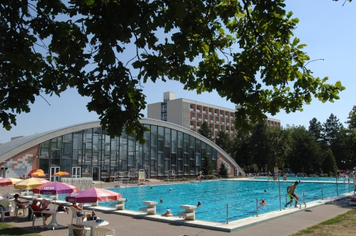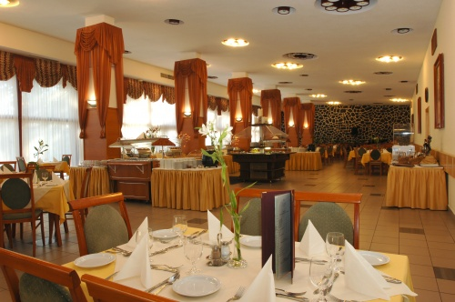

Hotel renovat in 2010 este situat în centrul staţiunii.

Cazare: hotelul dispune de 160 camere duble, 30 camere single şi 10 apartamente. Camerele sunt dotate cu grup sanitar propriu, balcon, minibar, televizor şi telefon internaţional. Posibilitate de pat suplimentar pentru 1 copil în 30 de camere. Hotelul dispune de camere speciale pentru nefumători.
Masă: demipensiune
Agrement : piscină interioară şi două piscine exterioare cu apă termală, saună, solar. În apropiere: teren de tenis, închirieri biciclete, are secţie medicală proprie ptr tratamente

TARIFE IN EUR / PERSOANA / 2 NOPTI
TIP CAMERĂ | 03.01.2014 – 31.03.2014 | Prelungire/noapte
DBL | 114 | 57
SGL | 136 | 68
PAT supl. | 78 | 39
Pretul include :
cazare cu demipensiune (mic dejun şi cină bufet), intrare nelimitată la piscina cu apă termală, piscină, sauna world (infrasaună, cabină cu aburi), halat de baie, parcare.
Tarifele nu includ taxa de statiune-cca.1.8 EUR/pers/zi-platibil la hotel

TARIFE IN EUR / PERSOANA / 4 NOPTI
TIP CAMERĂ | 03.01.2014 – 31.03.2014 | Prelungire/noapte
DBL | 212 | 53
SGL | 256 | 64
PAT supl. | 156 | 39
Pretul include:
cazare cu demipensiune (mic dejun şi cină bufet), intrare nelimitată la piscina cu apă termală, piscină, sauna world (infrasaună, cabină cu aburi), halat de baie, parcare.
Tarifele nu includ taxa de statiune-cca.1.8 EUR/pers/zi-platibil la hotel

TARIFE IN EUR / PERSOANA / 7 NOPTI
TIP CAMERĂ | 03.01.2014 – 31.03.2014 | Prelungire/noapte
DBL | 343 | 49
SGL | 427 | 61
PAT supl. | 273 | 39
Pretul include:
cazare cu demipensiune (mic dejun şi cină bufet), intrare nelimitată la piscina cu apă termală, piscină, sauna world (infrasaună, cabină cu aburi), halat de baie, parcare.
Tarifele nu includ taxa de statiune-cca.1.8 EUR/pers/zi-platibil la hotel

Reducere copil:
-0-4 ani: gratuit
-4-12 ani: 22 EUR/copil/noapte cu servicii / cazare si masa /

Tarifele de mai sus nu sunt valabile în zilele de sarbatoare !

TARIFE IN EUR / PERSOANA / 2 NOPTI
TIP CAMERĂ | 01.04-30.06.2014  01.09-31.10.2014 | PRELUNGIRE/NOAPTE/PERS | 01.07-31.08.2014 | PRELUNGIRE/NOAPTE/PERS
DBL | 126 | 63 | 134 | 67
SGL | 148 | 74 | 158 | 79
Pat Suplimentar | 78 | 39 | 78 | 39
Pretul include :
cazare cu demipensiune (mic dejun şi cină bufet), intrare nelimitată la piscina cu apă termală, piscină, sauna world (infrasaună, cabină cu aburi), halat de baie, parcare.
Tarifele nu includ taxa de statiune-cca.1.8 EUR/pers/zi-platibil la hotel

Reducere copil:
-0-4 ani: gratuit
-4-12 ani: 22 EUR/copil/noapte cu servicii / cazare si masa /

TARIFE IN EUR / PERSOANA / 4 NOPTI
TIP CAMERĂ | 01.04-30.06.2014  01.09-31.10.2014 | PRELUNGIRE/NOAPTE/PERS | 01.07-31.08.2014 | PRELUNGIRE/NOAPTE/PERS
DBL | 236 | 59 | 256 | 64
SGL | 284 | 71 | 300 | 75
Pat Suplimentar | 156 | 39 | 156 | 39
Pretul include:
cazare cu demipensiune (mic dejun şi cină bufet), intrare nelimitată la piscina cu apă termală, piscină, sauna world (infrasaună, cabină cu aburi), halat de baie, parcare.
Tarifele nu includ taxa de statiune-cca.1.8 EUR/pers/zi-platibil la hotel

Reducere copil:
-0-4 ani: gratuit
-4-12 ani: 22 EUR/copil/noapte cu servicii / cazare si masa /
TARIFE IN EUR / PERSOANA / 7 NOPTI
TIP CAMERĂ | 01.04-30.06.2014  01.09-31.10.2014 | PRELUNGIRE/NOAPTE/PERS | 01.07-31.08.2014 | PRELUNGIRE/NOAPTE/PERS
DBL | 392 | 56 | 420 | 60
SGL | 470 | 67 | 497 | 71
Pat Suplimentar | 273 | 39 | 273 | 39
Pretul include:
cazare cu demipensiune (mic dejun şi cină bufet), intrare nelimitată la piscina cu apă termală, piscină, sauna world (infrasaună, cabină cu aburi), halat de baie, parcare.
Tarifele nu includ taxa de statiune-cca.1.8 EUR/pers/zi-platibil la hotel

Reducere copil:
-0-4 ani: gratuit
-4-12 ani: 22 EUR/copil/noapte cu servicii / cazare si masa /

Tarifele de mai sus nu sunt valabile în zilele de sarbatoare !

HOTEL SILVER 4*
www.silverhotel.hu
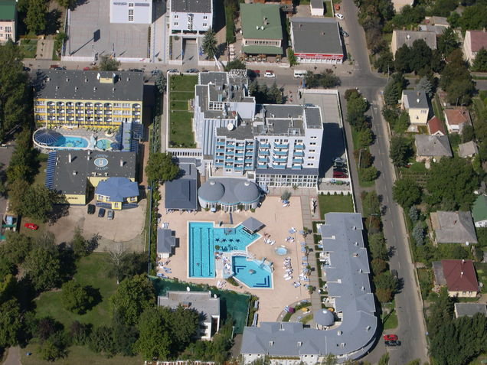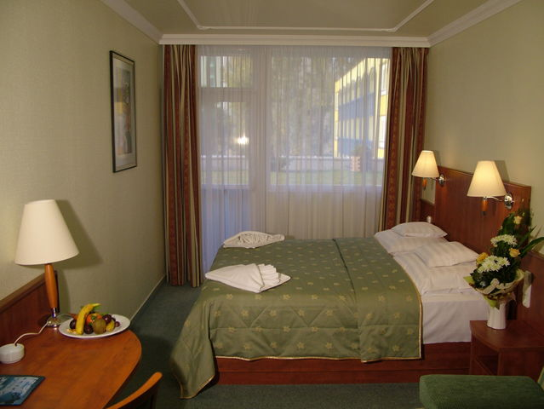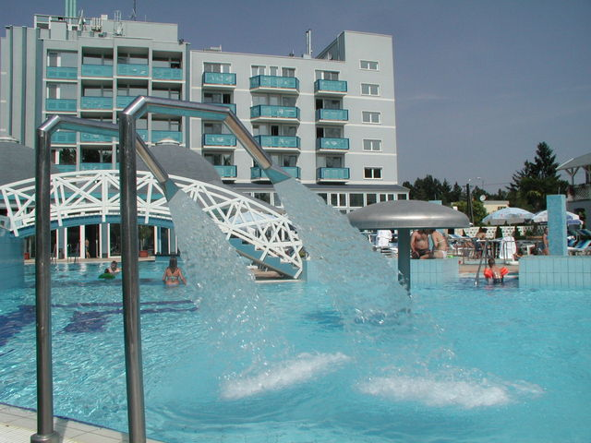
Localizare: hotelul compus din două clădiri, clădirea principală si clădirea nouă (anexă), este situat în centrul statiunii, aproape de Hungarospa (băile termale) si Aquapark.
Facilităti clădire principală:
Cafenea, drink bar, berărie, cramă, casino, minigolf, închirieri autoturisme, hotel taxi, schimb valutar, sală de conferinte, spălătorie, room service, lift, saună, baie cu aburi, solar, sală de fitness, jacuzzi, masaj, coafor, salon de frumusete, dentist, cabinet medical, piscină interioară si exterioară, parcare păzită pentru autoturisme si autocare (cu plată).
Facilităti clădirea nouă (anexă):
Cafenea, drink bar, room service, lift, saună, baie cu aburi, jacuzzi, parcare păzită si garaj subteran (cu plată), piscină interioară si exterioară, săli de conferinte.
Cazarea este asigurată în camere duble standard sau superior, apartamente delux sau superior cu grup sanitar propriu, climatizare, telefon, minibar, televizor cu program SAT (1 program în lb. română), seif, minibar, uscător de păr si halat de baie. Hotelul dispune de camere speciale pentru nefumători si persoane cu hadicap.
Masa: demipensiune.
Restaurantul hotelului, aflat în clădirea principală, oferă meniuri cu specific unguresc, internationale si vegetariene. Mesele se servesc în sistem bufet.

TARIFE IN EUR / PERSOANA / 2 NOPTI
TIP CAMERA | 02.01.2014 – 28.03.2014  VINERI – DUMINICA
DBL - standard | 123
SGL - standard | 159
DBL – superior | 136
SGL – superior | 175
PAT suplimentar | 106
Pretul include: 2 nopti cazare cu demipensiune, seif, intrarea liberă la cele două piscine termale interioare, piscină exterioară, sezlonguri, jacuzzi, hidromasaj, saună, infrasaună, baie cu aburi, sală de fitness, halat de baie, uscător de păr.
Tarifele nu includ taxa de statiune-cca.1.8 EUR/pers/zi-platibil la hotel

Reducere copil:
-0-3 ani: gratuit
- 3-12 ani: -50 % din tariful de cazare si masă (cu 2 adulti în cameră).

TARIFE IN EUR / PERSOANA / 2 NOPTI
TIP CAMERA | 02.01.2014 – 28.03.2014  DUMINICA – VINERI
DBL - standard | 117
SGL - standard | 149
DBL – superior | 127
SGL – superior | 166
PAT suplimentar | 97
Pretul include: 2 nopti cazare cu demipensiune, seif, intrarea liberă la cele două piscine termale interioare, piscină exterioară, sezlonguri, jacuzzi, hidromasaj, saună, infrasaună, baie cu aburi, sală de fitness, halat de baie, uscător de păr.
Tarifele nu includ taxa de statiune-cca.1.8 EUR/pers/zi-platibil la hotel
Reducere copil:
-0-3 ani: gratuit
- 3-12 ani: -50 % din tariful de cazare si masă (cu 2 adulti în cameră).
TARIFE IN EUR / PERSOANA / 4 NOPTI
TIP CAMERA | 02.01.2014 – 28.03.2014
DBL - standard | 227
SGL - standard | 296
DBL – superior | 248
SGL – superior | 317
PAT suplimentar | 205
Pretul include: 4 nopti cazare cu demipensiune, seif, intrarea liberă la cele două piscine termale interioare, piscină exterioară, sezlonguri, jacuzzi, hidromasaj, saună, infrasaună, baie cu aburi, sală de fitness, halat de baie, uscător de păr.
Tarifele nu includ taxa de statiune-cca.1.8 EUR/pers/zi-platibil la hotel
Reducere copil:
-0-3 ani: gratuit
- 3-12 ani: -50 % din tariful de cazare si masă (cu 2 adulti în cameră).

TARIFE IN EUR / PERSOANA / 7 NOPTI
TIP CAMERA | 02.01.2014 – 28.03.2014
DBL - standard | 365
SGL - standard | 365
DBL – superior | 395
SGL – superior | 486
PAT suplimentar | 342
Pretul include: 7 nopti cazare cu demipensiune, seif, intrarea liberă la cele două piscine termale interioare, piscină exterioară, sezlonguri, jacuzzi, hidromasaj, saună, infrasaună, baie cu aburi, sală de fitness, halat de baie, uscător de păr.
Tarifele nu includ taxa de statiune-cca.1.8 EUR/pers/zi-platibil la hotel
Reducere copil:
-0-3 ani: gratuit
- 3-12 ani: -50 % din tariful de cazare si masă (cu 2 adulti în cameră).

Tarifele de mai sus nu sunt valabile în zilele de sarbatoare !

TARIFE IN EUR / PERSOANA / 2 NOPTI
TIP CAMERA | 29.03-13.06.2014  23.08-24.10.2014 | 14.06-22.08.2014 | 25.10-26.12.2014
VINERI – DUMINICA
DBL - standard | 132 | 143 | 123
SGL - standard | 173 | 190 | 159
DBL – superior | 147 | 158 | 136
SGL – superior | 192 | 213 | 175
PAT suplimentar | 108 | 119 | 108
Pretul include: 2 nopti cazare cu demipensiune, seif, intrarea liberă la cele două piscine termale interioare, piscină exterioară, sezlonguri, jacuzzi, hidromasaj, saună, infrasaună, baie cu aburi, sală de fitness, halat de baie, uscător de păr.
Tarifele nu includ taxa de statiune-cca.1.8 EUR/pers/zi-platibil la hotel

Reducere copil:
-0-3 ani: gratuit
- 3-12 ani: -50 % din tariful de cazare si masă (cu 2 adulti în cameră).

TARIFE IN EUR / PERSOANA / 2 NOPTI
TIP CAMERA | 29.03-13.06.2014  23.08-24.10.2014 | 14.06-22.08.2014 | 25.10-26.12.2014
DUMINICA - VINERI
DBL - standard | 125 | 136 | 117
SGL - standard | 159 | 181 | 149
DBL – superior | 138 | 151 | 127
SGL – superior | 179 | 203 | 166
PAT suplimentar | 99 | 112 | 99
Pretul include: 2 nopti cazare cu demipensiune, seif, intrarea liberă la cele două piscine termale interioare, piscină exterioară, sezlonguri, jacuzzi, hidromasaj, saună, infrasaună, baie cu aburi, sală de fitness, halat de baie, uscător de păr.
Tarifele nu includ taxa de statiune-cca.1.8 EUR/pers/zi-platibil la hotel

Reducere copil:
-0-3 ani: gratuit
- 3-12 ani: -50 % din tariful de cazare si masă (cu 2 adulti în cameră).

TARIFE IN EUR / PERSOANA / 4 NOPTI
TIP CAMERA | 29.03-13.06.2014  23.08-24.10.2014 | 14.06-22.08.2014 | 25.10-26.12.2014
DBL - standard | 239 | 257 | 227
SGL - standard | 313 | 343 | 296
DBL – superior | 266 | 287 | 248
SGL – superior | 339 | 374 | 317
PAT suplimentar | 205 | 227 | 205
Pretul include: 4 nopti cazare cu demipensiune, seif, intrarea liberă la cele două piscine termale interioare, piscină exterioară, sezlonguri, jacuzzi, hidromasaj, saună, infrasaună, baie cu aburi, sală de fitness, halat de baie, uscător de păr.
Tarifele nu includ taxa de statiune-cca.1.8 EUR/pers/zi-platibil la hotel

Reducere copil:
-0-3 ani: gratuit
- 3-12 ani: -50 % din tariful de cazare si masă (cu 2 adulti în cameră).

TARIFE IN EUR / PERSOANA / 7 NOPTI
TIP CAMERA | 29.03-13.06.2014  23.08-24.10.2014 | 14.06-22.08.2014 | 25.10-26.12.2014
DBL - standard | 395 | 425 | 365
SGL - standard | 493 | 539 | 365
DBL – superior | 440 | 456 | 395
SGL – superior | 546 | 591 | 486
PAT suplimentar | 342 | 357 | 342
Pretul include: 7 nopti cazare cu demipensiune, seif, intrarea liberă la cele două piscine termale interioare, piscină exterioară, sezlonguri, jacuzzi, hidromasaj, saună, infrasaună, baie cu aburi, sală de fitness, halat de baie, uscător de păr.
Tarifele nu includ taxa de statiune-cca.1.8 EUR/pers/zi-platibil la hotel

Reducere copil:
-0-3 ani: gratuit
- 3-12 ani: -50 % din tariful de cazare si masă (cu 2 adulti în cameră).

Tarifele de mai sus nu sunt valabile în zilele de sarbatoare !

HOTEL MATYAS KIRALY 3*
www.matyashotel.hu
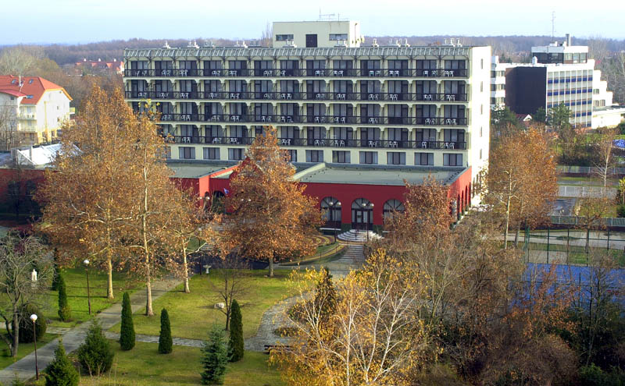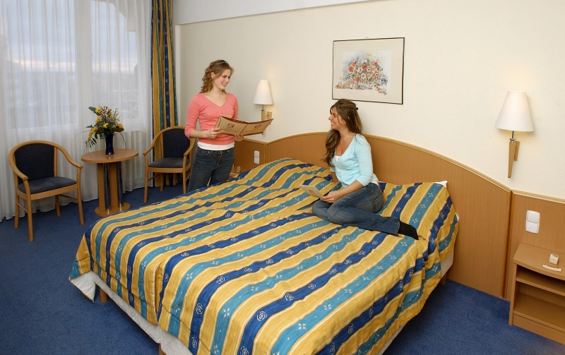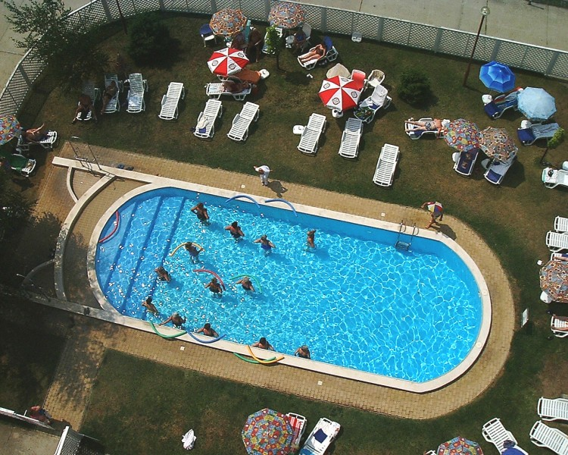
Hotelul este situat in centrul orasului ,aproape de baile centrale.
Cazare : dispune de camere single,duble,triple,cu patru paturi si camere familiare 2 + 2
camere standard - dotate cu grup sanitar propriu,telefon,TV color,minibar si seif / contra cost /
camere superior - dotate cu grup sanitar propriu,telefon,TV color,aer conditionat,minibar si seif
family room 2 +2 - 2 camere separate ,dotate cu grup sanitar propriu,telefon,TV color,minibar
si seif / contra cost /
Masa : restaurant propriu cu o gama larga de preparate culinare locale, internationale
Agrement : saună,baie cu aburi,solar,sală de fitness,centru balnear propriu,
piscina termala interioara si piscina exterioara,parcare pazita / cu plata /

TARIFE IN EUR / PERSOANA / 2 NOPTI
TIP CAMERĂ | 02.01.2014-30.04.2014 | PRELUNGIRE/NOAPTE
DBL | 87 | 38
SGL | 102 | 45
Camera family 2+2 | 98 | 41
Copil 0 – 4 ani | Gratuit | Gratuit
Copil 4 – 10 ani | 30 | 15
Copil 10 – 14 ani | 44 | 22
Pretul include: 2 nopti cazare cu demipensiune, acces nelimitat la baia termală a hotelului,
jacuzzi,sauna,piscina exterioara / in perioada de vara /,piscina ptr copii,sala de fitness
Tarifele nu includ taxa de statiune-cca.1.8 EUR/pers/zi-platibil la hotel

TARIFE IN EUR / PERSOANA / 5 NOPTI
TIP CAMERĂ | 02.01.2014-30.04.2014 | PRELUNGIRE/NOAPTE
DBL | 166 | 33
SGL | 203 | 40
Camera family 2+2 | 185 | 36
Copil 0 – 4 ani | Gratuit | Gratuit
Copil 4 – 10 ani | 75 | 15
Copil 10 – 14 ani | 110 | 22
Pretul include:5 nopti cazare cu demipensiune, acces nelimitat la baia termala a hotelului,
jacuzzi,sauna,piscina exterioara / in perioada de vara /,piscina ptr copii,sala de fitness
Tarifele nu includ taxa de statiune-cca.1.8 EUR/pers/zi-platibil la hotel

Tarifele de mai sus nu sunt valabile în zilele de sarbatoare !

TARIFE IN EUR / PERSOANA / 2 NOPTI
TIP CAMERĂ | 01.05.2014-30.06.2014  01.09.2014-30.09.2014 | PRELUNGIRE/NOAPTE
DBL - standard | 95 | 41
DBL – superior | 109 | 47
SGL – standard | 109 | 49
SGL – superior | 124 | 58
Camera family 2+2 – standard | 106 | 45
Camera family 2+2 – superior | 109 | 47
Copil 0 – 4 ani | Gratuit | Gratuit
Copil 4 – 10 ani | 36 | 18
Copil 10 – 14 ani | 50 | 25
Pretul include: 2 nopti cazare cu demipensiune, acces nelimitat la baia termală a hotelului,
jacuzzi,sauna,piscina exterioara / in perioada de vara /,piscina ptr copii,sala de fitness

TARIFE IN EUR / PERSOANA / 2 NOPTI
TIP CAMERĂ | 01.07.2014-31.08.2014 | PRELUNGIRE/NOAPTE
DBL - standard | 109 | 45
DBL – superior | 124 | 55
SGL – standard | 131 | 56
SGL – superior | 124 | 69
Camera family 2+2 – standard | 117 | 47
Camera family 2+2 – superior | 124 | 55
Copil 0 – 4 ani | Gratuit | Gratuit
Copil 4 – 10 ani | 44 | 22
Copil 10 – 14 ani | 66 | 33
Pretul include: 2 nopti cazare cu demipensiune, acces nelimitat la baia termală a hotelului,
jacuzzi,sauna,piscina exterioara / in perioada de vara /,piscina ptr copii,sala de fitness

TARIFE IN EUR / PERSOANA / 2 NOPTI
TIP CAMERĂ | 01.10.2014-21.12.2014 | PRELUNGIRE/NOAPTE
DBL | 87 | 38
SGL | 102 | 45
Camera family 2+2 | 98 | 41
Copil 0 – 4 ani | Gratuit | Gratuit
Copil 4 – 10 ani | 30 | 15
Copil 10 – 14 ani | 44 | 22
Pretul include: 2 nopti cazare cu demipensiune, acces nelimitat la baia termală a hotelului,
jacuzzi,sauna,piscina exterioara / in perioada de vara /,piscina ptr copii,sala de fitness

Tarifele nu includ taxa de statiune-cca.1.8 EUR/pers/zi-platibil la hotel

TARIFE IN EUR / PERSOANA / 5 NOPTI
TIP CAMERĂ | 01.05.2014-30.06.2014  01.09.2014-30.09.2014 | PRELUNGIRE/NOAPTE
DBL - standard | 181 | 32
DBL – superior | 218 | 38
SGL – standard | 221 | 42
SGL – superior | 254 | 49
Camera family 2+2 – standard | 199 | 38
Camera family 2+2 – superior | 236 | 46
Copil 0 – 4 ani | Gratuit | Gratuit
Copil 4 – 10 ani | 90 | 18
Copil 10 – 14 ani | 125 | 25
Pretul include: 5 nopti cazare cu demipensiune, acces nelimitat la baia termală a hotelului,
jacuzzi,sauna,piscina exterioara / in perioada de vara /,piscina ptr copii,sala de fitness

TARIFE IN EUR / PERSOANA / 5 NOPTI
TIP CAMERĂ | 01.07.2014-31.08.2014 | PRELUNGIRE/NOAPTE
DBL - standard | 203 | 38
DBL – superior | 240 | 46
SGL – standard | 254 | 49
SGL – superior | 291 | 57
Camera family 2+2 – standard | 221 | 42
Camera family 2+2 – superior | 258 | 49
Copil 0 – 4 ani | Gratuit | Gratuit
Copil 4 – 10 ani | 110 | 22
Copil 10 – 14 ani | 165 | 33
Pretul include: 5 nopti cazare cu demipensiune, acces nelimitat la baia termală a hotelului,
jacuzzi,sauna,piscina exterioara / in perioada de vara /,piscina ptr copii,sala de fitness

TARIFE IN EUR / PERSOANA / 5 NOPTI
TIP CAMERĂ | 01.10.2014-21.12.2014 | PRELUNGIRE/NOAPTE
DBL | 166 | 33
SGL | 203 | 40
Camera family 2+2 | 185 | 36
Copil 0 – 4 ani | Gratuit | Gratuit
Copil 4 – 10 ani | 75 | 15
Copil 10 – 14 ani | 110 | 22
Pretul include:5 nopti cazare cu demipensiune, acces nelimitat la baia termala a hotelului,
jacuzzi,sauna,piscina exterioara / in perioada de vara /,piscina ptr copii,sala de fitness
Tarifele nu includ taxa de statiune-cca.1.8 EUR/pers/zi-platibil la hotel

Tarifele nu includ taxa de statiune-cca.1.8 EUR/pers/zi-platibil la hotel

Tarifele de mai sus nu sunt valabile în zilele de sarbatoare !

HOTEL KORONA 3*
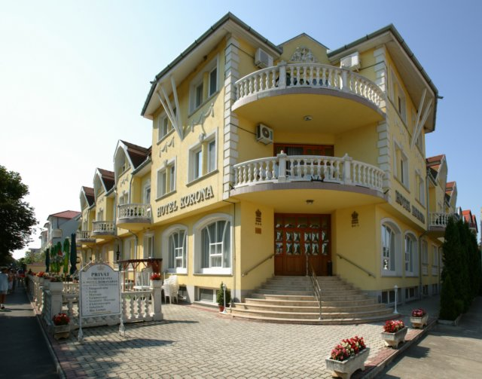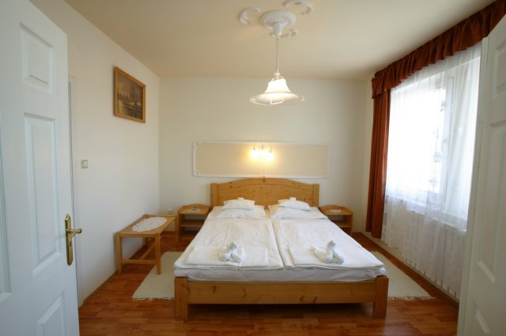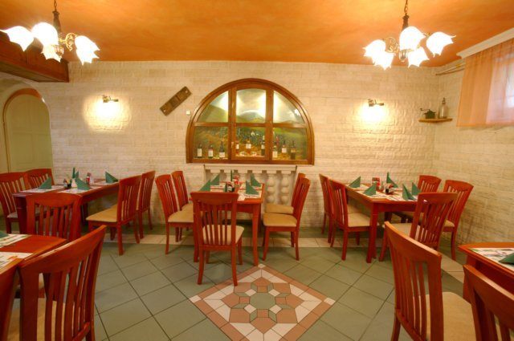
Este situat în centrul staţiunii, la 20 m de complexul balnear Hungarospa.
Facilităţi: recepţie, parcare păzită (gratuit), seif la recepţie, saună, infrasaună, baie cu aburi, wellness, salon pentru servirea micului dejun (50 persoane).
În incinta centrului terapeutic ERIKA hotelul oferă duş subacvatic, masaj pentru arderea grăsimii şi diferite terapii medicale.
Cazare: este asigurată în 28 camere duble, 3 apartamente, 1 cameră familială cu 5 paturi. Camerele sunt dotate cu grup sanitar propriu, televizor, telefon, frigider, minibar.
Masă: mic dejun bufet sau demipensiune cu cină cu meniuri la alegere.

TARIFE IN EUR / PERSOANA / MIC DEJUN
TIP CAMERĂ | 10.01.2014 – 15.05.2014
Nr Nopti | 3 N | 5 N | 7 N
DBL | 73 | 118 | 161
SGL | 97 | 153 | 203
PAT supl. | 56 | 87 | 113
Supl.demip. | 33 | 51 | 68
Pretul include : cazare cu mic dejun bufet, parcare, intrare la centrul wellness cu saună, cabină cu aburi, jacuzzi, piscină exterioară – în timpul verii.
Reduceri copii:
- 0-2,99 ani: gratuit.
- 3-11,99 ani: preţul patului suplimentar şi 50% reducere din tariful mesei.
- 12-15,99 ani: -30% din tariful de pat normal şi masă.

TARIFE IN EUR / PERSOANA / MIC DEJUN
TIP CAMERĂ | 16.05.2014 – 04.09.2014
Nr Nopti | 3 N | 5 N | 7 N
DBL | 86 | 138 | 185
SGL | 118 | 183 | 250
PAT supl. | 56 | 87 | 113
Supl.demip. | 33 | 51 | 68
Pretul include : cazare cu mic dejun bufet, parcare, intrare la centrul wellness cu saună, cabină cu aburi, jacuzzi, piscină exterioară – în timpul verii.

Tarifele nu includ taxa de statiune-cca.1.8 EUR/pers/zi-platibil la hotel

Tarifele de mai sus nu sunt valabile în zilele de sarbatoare !
TARIFE IN EUR / PERSOANA / MIC DEJUN
TIP CAMERĂ | 05.09.2014 – 19.12.2014
Nr Nopti | 3 N | 5 N | 7 N
DBL | 73 | 118 | 161
SGL | 97 | 153 | 203
PAT supl. | 56 | 87 | 113
Supl.demip. | 33 | 51 | 68
Pretul include : cazare cu mic dejun bufet, parcare, intrare la centrul wellness cu saună, cabină cu aburi, jacuzzi, piscină exterioară – în timpul verii.

Reduceri copii:
- 0-2,99 ani: gratuit.
- 3-11,99 ani: preţul patului suplimentar şi 50% reducere din tariful mesei.
- 12-15,99 ani: -30% din tariful de pat normal şi masă.

Tarifele nu includ taxa de statiune-cca.1.8 EUR/pers/zi-platibil la hotel

Tarifele de mai sus nu sunt valabile în zilele de sarbatoare !

HOTEL RUDOLF 3*
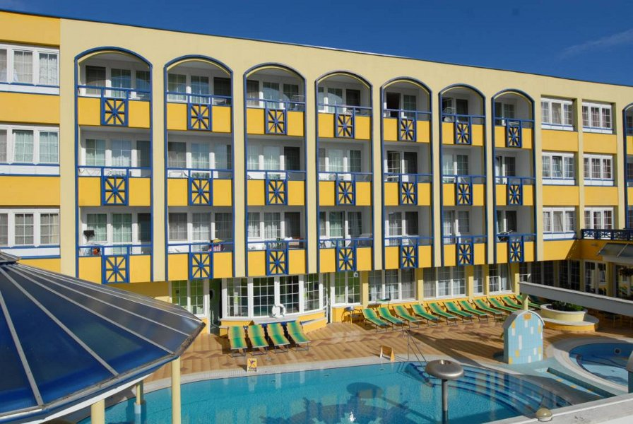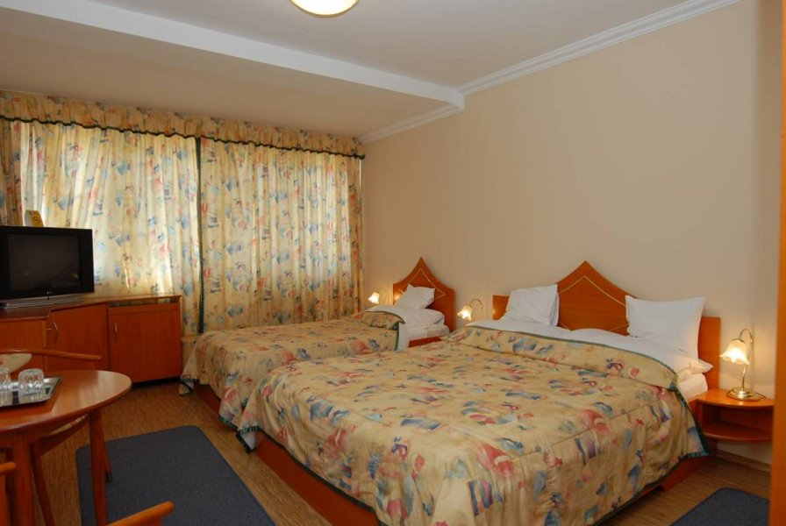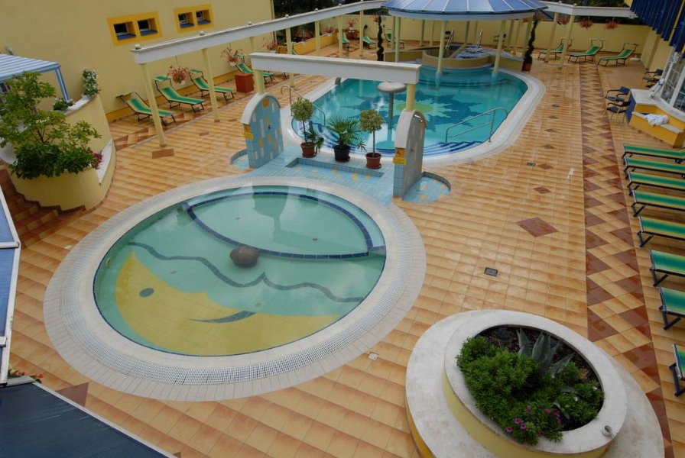
Hotelul este situat la 5 minute pe jos de baia termală Hungarospa.
Facilităţi: restaurant, în timpul verii terasă, drinkbar, jacuzzi, saună, baie cu aburi, piscină exterioară pentru adulţi şi copii, piscine cu apă termală, salon de înfrumuseţare, parcare, cabinet medical reumatologic, seif la recepţie (gratuit).
Cazare: este asigurată în 37 camere duble, 6 apartamente, 5 camere familiale cu 3 paturi. Camerele sunt dotate cu grup sanitar propriu (cabină de duş cu hidromasaj), uscător de păr, televizor, telefon, minibar.
Masă: demipensiune /mic dejun bufet si cina cu meniu la alegere /

TARIFE IN EUR / PERSOANA / 2 NOPTI CU DEMIPENSIUNE
TIP CAMERĂ | PERIOADA
 | 03.01-03.10.2014  26.10-20.12.2014 | 03.11-15.06.2014  16.09-25.10.2014 | 16.06-15.09.2014
DBL Superior | 95 | 103 | 111
DBL Standard | 89 | 95 | 101
SGL | + 10 % | + 15 % | + 20 %
Pretul include : cazare cu demipensiune,intrare la centrul wellness cu saună, cabină cu aburi,
jacuzzi, piscină cu apa termala,wifi in lobby bar

TARIFE IN EUR / PERSOANA / 4 NOPTI CU DEMIPENSIUNE
TIP CAMERĂ | PERIOADA
 | 03.01-03.10.2014  26.10-20.12.2014 | 03.11-15.06.2014  16.09-25.10.2014 | 16.06-15.09.2014
DBL Superior | 186 | 203 | 215
DBL Standard | 161 | 175 | 188
SGL | + 10 % | + 15 % | + 20 %
Pretul include : cazare cu demipensiune,intrare la centrul wellness cu saună, cabină cu aburi,
jacuzzi, piscină cu apa termala,wifi in lobby bar

TARIFE IN EUR / PERSOANA / 7 NOPTI CU DEMIPENSIUNE
TIP CAMERĂ | PERIOADA
 | 03.01-03.10.2014  26.10-20.12.2014 | 03.11-15.06.2014  16.09-25.10.2014 | 16.06-15.09.2014
DBL Superior | 298 | 333 | 360
DBL Standard | 247 | 275 | 297
SGL | + 10 % | + 15 % | + 20 %
Pretul include : cazare cu demipensiune,intrare la centrul wellness cu saună, cabină cu aburi,
jacuzzi, piscină cu apa termala,wifi in lobby bar

Reduceri copii:
- 0-3,99 ani: gratuit.
- 4 -9,99 ani: 50% reducere
- 10 -13,99 ani: -30% reducere

Tarifele nu includ taxa de statiune-cca.1.8 EUR/pers/zi-platibil la hotel

Tarifele de mai sus nu sunt valabile în zilele de sarbatoare !

HUNGUEST HOTEL HOFORRAS 2*+
www.hunguesthotels.hu
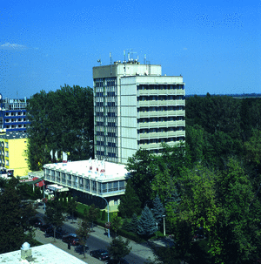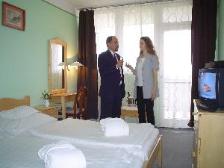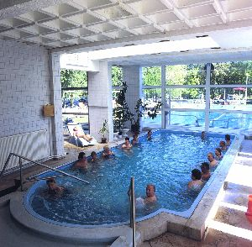
Hotelul este situat într-o zonă distinctă a statiunii.
Cazare:este asigurată în 93 camere double. Camerele sunt dotate cu grup sanitar propriu, balcon, televizor, minibar, telefon international. Pat suplimentar la cerere.
Masa :restaurantul Hőforrás oferă meniuri cu specific unguresc si internationale. În holul hotelului drink bar.
Facilităti:telefax, xerox, seif, schimb valutar, parcare acoperită, magazin de souveniruri,
Agrement:piscină cu apă termală, saună, solar, jacuzzi. Lângă hotel teren de fotbal, teren de tenis
Tratament:dispune de o sectie medicală cu o clinică de reumatism si un cabinet stomatologic,ma-
saj terapeutic, fizioterapie, tratamente cu nămol, electroterapie.

TARIFE IN EUR / PERSOANA / 2 NOPTI
TIP CAMERĂ | 02.01.2014 – 13.04.2014
DBL | 87
SGL | 101
PAT suplimentar | 71
Pretul include : 2 nopti cazare cu demipensiune, acces nelimitat la baia termală si saună
a hotelului,sauna,jacuzzi,1 bilet de intrare la Aqua Palace
Tarifele nu includ taxa de statiune-cca.1.8 EUR/pers/zi-platibil la hotel
Reducere copil:
- 0 - 3 ani: gratuit
- 3 - 10 ani: -50 % din tariful de cazare si masă (cu 2 adulti în cameră).
- 10 - 14 ani: -30 % din tariful de cazare si masă (cu 2 adulti în cameră).

TARIFE IN EUR / PERSOANA / 4 NOPTI
TIP CAMERĂ | 02.01.2014 – 13.04.2014
DBL | 145
SGL | 173
PAT suplimentar | 121
Pretul include : 4 nopti cazare cu demipensiune, acces nelimitat la baia termală si saună
a hotelului,sauna,jacuzzi
Tarifele nu includ taxa de statiune-cca.1.8 EUR/pers/zi-platibil la hotel
Reducere copil:
- 0 - 3 ani: gratuit
- 3 - 10 ani: -50 % din tariful de cazare si masă (cu 2 adulti în cameră).
- 10 - 14 ani: -30 % din tariful de cazare si masă (cu 2 adulti în cameră).

TARIFE IN EUR / PERSOANA / 7 NOPTI
TIP CAMERĂ | 02.01.2014 – 13.04.2014
DBL | 216
SGL | 235
PAT suplimentar | 181
Cura medicala | 110
Pretul include : 7 nopti cazare cu demipensiune, acces nelimitat la baia termală si saună
a hotelului,jacuzzi
Tarifele nu includ taxa de statiune-cca.1.8 EUR/pers/zi-platibil la hotel
Reducere copil:
- 0 - 3 ani: gratuit
- 3 - 10 ani: -50 % din tariful de cazare si masă (cu 2 adulti în cameră).
- 10 - 14 ani: -30 % din tariful de cazare si masă (cu 2 adulti în cameră).

Tarifele de mai sus nu sunt valabile în zilele de sarbatoare !

TARIFE IN EUR / PERSOANA / 2 NOPTI
TIP CAMERĂ | 14.09-22.12.2014 | 13.04-15.06.2014 | 15.06-14.09.2014
DBL | 87 | 94 | 101
SGL | 101 | 110 | 117
PAT suplimentar | 71 | 75 | 78
Pretul include : 2 nopti cazare cu demipensiune, acces nelimitat la baia termală si saună
a hotelului,sauna,jacuzzi,1 bilet de intrare la Aqua Palace
Tarifele nu includ taxa de statiune-cca.1.8 EUR/pers/zi-platibil la hotel
Reducere copil:
- 0 - 3 ani: gratuit
- 3 - 10 ani: -50 % din tariful de cazare si masă (cu 2 adulti în cameră).
- 10 - 14 ani: -30 % din tariful de cazare si masă (cu 2 adulti în cameră).

TARIFE IN EUR / PERSOANA / 4 NOPTI
TIP CAMERĂ | 14.09-22.12.2014 | 13.04-15.06.2014 | 15.06-14.09.2014
DBL | 145 | 160 | 167
SGL | 173 | 189 | 209
PAT suplimentar | 121 | 127 | 133
Pretul include : 4 nopti cazare cu demipensiune, acces nelimitat la baia termală si saună
a hotelului,sauna,jacuzzi
Tarifele nu includ taxa de statiune-cca.1.8 EUR/pers/zi-platibil la hotel
Reducere copil:
- 0 - 3 ani: gratuit
- 3 - 10 ani: -50 % din tariful de cazare si masă (cu 2 adulti în cameră).
- 10 - 14 ani: -30 % din tariful de cazare si masă (cu 2 adulti în cameră).

TARIFE IN EUR / PERSOANA / 7 NOPTI
TIP CAMERĂ | 14.09-22.12.2014 | 13.04-15.06.2014 | 15.06-14.09.2014
DBL | 193 | 216 | 255
SGL | 213 | 235 | 308
PAT suplimentar | 167 | 181 | 214
Cura medicala | 110 | 110 | 110
Pretul include : 7 nopti cazare cu demipensiune, acces nelimitat la baia termală si saună
a hotelului,jacuzzi
Tarifele nu includ taxa de statiune-cca.1.8 EUR/pers/zi-platibil la hotel
Reducere copil:
- 0 - 3 ani: gratuit
- 3 - 10 ani: -50 % din tariful de cazare si masă (cu 2 adulti în cameră).
- 10 - 14 ani: -30 % din tariful de cazare si masă (cu 2 adulti în cameră).

Tarifele de mai sus nu sunt valabile în zilele de sarbatoare !

DEBRECEN
Oraşul Debrecen este nu numai al doilea oraş ca mărime al Ungariei dar şi un important centru
cultural şi turistic.

HUNGUEST HOTEL NAGYERDO 3*
www.hunguesthotels.hu
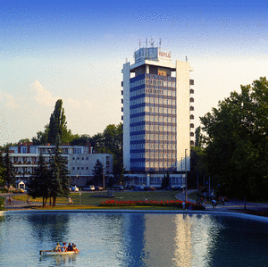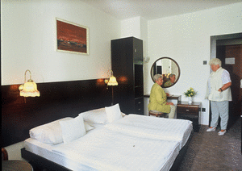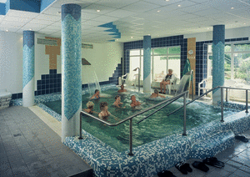
Hotelul este situat în cea mai frumoasă parte a orasului, zona Nagyerdő, un loc idilic si linistit.

Cazare:este asigurată în 106 camere dintre care 98 double. Camerele sunt dotate cu grup sanitar propriu,balcon, televizor, telefon si minibar. În 20 de camere sunt posibilităti pentru pat suplimentar
Masa : restaurantul cu aer conditionat oferă mic dejun buffet, iar prânz si cină a’la carte. În meniu sunt mâncăruri trendi, usoare si specialităti locale.
Facilităti : telefax, xerox, schimb valutar, seif, parcare, taxi service, bibliotecă, magazin de souveniruriuri, grădină, sală de conferinte cu o capacitate de 200 persoane.
Tratament :apa termală are o temperatură de 69 OC cu un continut bogat în minerale,cameră termoterapeutică, masaje, hidroterapie, gimnastică medicală, electroterapie.
Agrement : piscină interioară, saună, pe terasa de odihnă a hotelului un teren de joacă pentru copii si un teren de tenis. În apropiere bowling, sală de fitness, saună, solar, echitatie.

TARIFE IN EUR / PERSOANA / 2 NOPTI
TIP CAMERĂ | 02.01.2014 – 20.12.2014
DBL – classic | 62
SGL - classic | 68
DBL – standard | 68
SGL – standard | 74
PAT suplimentar | 56
Classic: camerele se află în clădirea cu 2 etaje - fără lift
Standard: camerele se află în clădirea cu 10 etaje.
Pretul include : 2 nopti cazare cu demipensiune, intrarea liberă la piscina si sauna hotelului
Tarifele nu includ taxa de statiune – cca.1.8 EUR/pers/zi – platibil la hotel

TARIFE IN EUR / PERSOANA / 3 NOPTI
TIP CAMERĂ | 02.01.2014 – 20.12.2014
DBL – classic | 87
SGL - classic | 96
DBL – standard | 96
SGL – standard | 106
PAT suplimentar | 78
Classic: camerele se află în clădirea cu 2 etaje - fără lift
Superior: camerele se află în clădirea cu 10 etaje.
Pretul include : 3 nopti cazare cu demipensiune, acces nelimitat la piscina si sauna hotelului
Tarifele nu includ taxa de statiune – cca.1.8 EUR/zi – platibil la hotel

TARIFE IN EUR / PERSOANA / 4 NOPTI
TIP CAMERĂ | 02.01.2014 – 20.12.2014
DBL – classic | 126
SGL - classic | 139
DBL – standard | 139
SGL – standard | 151
PAT suplimentar | 118
Classic: camerele se află în clădirea cu 2 etaje - fără lift
Superior: camerele se află în clădirea cu 10 etaje.
Pretul include : 4 nopti cazare cu demipensiune, acces nelimitat la piscina si sauna hotelului
Tarifele nu includ taxa de statiune – cca.1.8 EUR/zi – platibil la hotel

TARIFE IN EUR / PERSOANA / 5 NOPTI
TIP CAMERĂ | 02.01.2014 – 20.04.2014
DBL – classic | 129
SGL - classic | 145
DBL – standard | 140
SGL – standard | 156
PAT suplimentar | 120
Classic: camerele se află în clădirea cu 2 etaje - fără lift
Superior: camerele se află în clădirea cu 10 etaje.
Pretul include : 5 nopti cazare cu demipensiune, acces nelimitat la piscina si sauna hotelului
Tarifele nu includ taxa de statiune – cca.1.8 EUR/zi – platibil la hotel

Reducere copil:
-0 - 7 ani: gratuit
- 7 - 14 ani: - 50 % din tariful de cazare si masă (cu 2 adulti în cameră).

Tarifele de mai sus nu sunt valabile în zilele de sarbatoare !

AQUATICUM TERMÁL & WELLNESS HOTEL 4*
www.aquaticum.hu
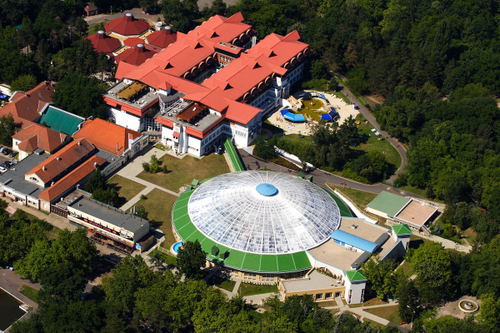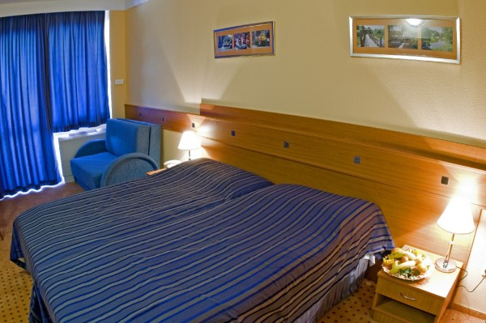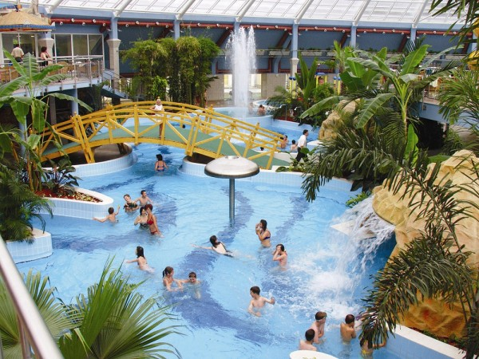
Hotelul este situat într-un cadru natural linistit din zona Nagyerdő, lângă Baia Mediterană Aquaticum cu 11 tobogane, jacuzzi, piscine, piscină pentru copii.
Cazarea este asigurată în camere cu grup sanitar propriu, televizor, telefon, minbar, aer conditionat, balcon si uscător de păr.
Facilităti: Restaurant Aqua, Terasă Aqua, drinkbar, parcare, seif, magazin de suveniruri, coafor, salon de frumusete, solar, terasă de plajă, centru de tratament, animatie, sală de conferinte, cameră de joacă pentru copii.
Wellness: baie termală, piscină interioară si exterioară, centru de tratament, masaje, tratamente Spa Marine, hidroterapie, împachetări cu nămol, electroterapie, magnetoterapie, gimnastică medicală.

TARIFE IN EUR / PERSOANA / 2 NOPTI
TIP CAMERĂ | 02.01.2014 – 13.06.2014  01.09.2014 – 21.12.2014  In timpul saptamanii | 14.06.2014 – 31.08.2014  Week End
DBL | 157 | 173
SGL | 199 | 221
APT 3 PERS | 167 | 189
Copil 0 - 3 ani | Gratuit | Gratuit
Copil 3 – 7 ani | 97 | 113
Copil 7 – 14 ani | 119 | 135
Pretul include : 2 nopţi cazare cu demipensiune, acces la baia termală a oraşului – Mediteran
Water Resort,piscină interioară,baia mediterană, saună mediterană, sală de fitness, cabină cu aburi, halat de baie, welcome drink.

TARIFE IN EUR / PERSOANA / 4 NOPTI
TIP CAMERĂ | 02.01.2014 – 13.06.2014  01.09.2014 – 21.12.2014  In timpul saptamanii | 14.06.2014 – 31.08.2014  Week End
DBL | 248 | 281
SGL | 335 | 378
APT 3 PERS | 275 | 308
Copil 0 - 3 ani | Gratuit | Gratuit
Copil 3 – 7 ani | 151 | 173
Copil 7 – 14 ani | 189 | 221
Pretul include : 4 nopţi cazare cu demipensiune, acces la baia termală a oraşului, piscină interioară, cabină cu aburi, halat de baie, sală de fitness, welcome drink, 1 x masaj (25 minute).

TARIFE IN EUR / PERSOANA / 4 NOPTI
TIP CAMERĂ | 02.01.2014 – 13.06.2014  01.09.2014 – 21.12.2014  In timpul saptamanii | 14.06.2014 – 31.08.2014  Week End
DBL | 281 | 313
SGL | 367 | 410
APT 3 PERS | 308 | 340
Copil 0 - 3 ani | Gratuit | Gratuit
Copil 3 – 7 ani | 184 | 205
Copil 7 – 14 ani | 221 | 254
Pretul include : 4 nopţi cazare cu demipensiune, acces la baia termală a oraşului – Mediteran
Water Resort,piscină interioară,baia mediterană, saună mediterană, sală de fitness, cabină cu aburi, halat de baie, welcome drink, 1 x masaj (25 minute).

Tarifele nu includ taxa de statiune – cca.1.8 EUR/zi – platibil la hotel

TARIFE IN EUR / PERSOANA / 7 NOPTI
TIP CAMERĂ | 02.01.2014 – 30.03.2014  02.11.2014 – 21.12.2014 | 30.03.2014 – 02.11.2014
DBL | 421 | 469
SGL | 551 | 637
APT 3 PERS | 454 | 504
Copil 0 - 3 ani | Gratuit | Gratuit
Copil 3 – 7 ani | 248 | 281
Copil 7 – 14 ani | 297 | 346
Pretul include : 7 nopţi cazare cu demipensiune, acces la baia termală a hotelului,piscina interioara,
cabină cu aburi, halat de baie, sală de fitness, welcome drink, 1 x masaj (25 minute).

Tarifele nu includ taxa de statiune – cca.1.8 EUR/zi – platibil la hotel

Tarifele de mai sus nu sunt valabile în zilele de sarbatoare !

EGER

Orasul este situat la 130 km de Budapesta, multă vreme a fost centru spiritual si adminstrativ. Mai este numit si „orasul vinului”.

HUNGUEST HOTEL FLORA 3*
www.hunguesthotels.hu
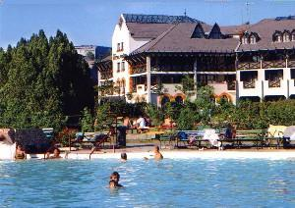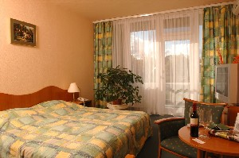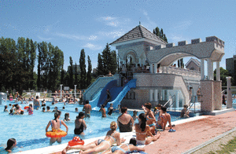
Este situat în mijlocul izvoarelor termale. Orasul poate fi ajuns în cca. 1,5 ore de la Budapesta, pe autostrada M3.
Cazare : este asigurat in 184 camere din care 124 double, 48 single, 4 suite, 8 family rooms. Camerele sunt dotate cu telefon, televizor (HBO), minibar. În 40 de camere posibilitate de pat suplimentar.
Masa: restaurantul cu aer conditionat oferă mic dejun bufet, iar prânz si cină a la carte.
Facilităti : elefon, fax, seif, parcare, coafor, pedichiură, manichiură, magazin de suveniruri, organizare de programe, desteptare, terapie cu sare, băi termale.
Agrement : sală de fortă, saună, solar, teren de tenis, biliard, darts, baia termală gratuită.
Tratament : are o sectie medicală: masaj medical, gimnastică medicală, hidroterapie, electroterapie, fizioterapie.

TARIFE IN EUR / PERSOANA / 3 NOPTI
TIP CAMERĂ | 02.01.2014 – 01.04.2014
DBL cu balcon | 132
SGL cu balcon | 194
PAT suplimentar | 92
Pretul include :
3 nopti cazare cu demipensiune, acces nelimitat la insula wellnes,baia termală si saună,
Tarifele nu includ taxa de statiune – cca.1.8 EUR/pers/zi-platibil la hotel

TARIFE IN EUR / PERSOANA / 7 NOPTI
TIP CAMERĂ | 02.01.2014 – 01.04.2014
DBL cu balcon | 273
SGL cu balcon | 367
PAT suplimentar | 196
Pretul include :
7 nopti cazare cu demipensiune, acces nelimitat la insula wellnes,baia termală si saună,
Tarifele nu includ taxa de statiune - cca.1.8 EUR/pers/zi – platibil la hotel

Reducere copil:
-0-4 ani: gratuit
-4-12 ani: -50 % din tariful de cazare si masă /fără pat suplimentar/ (cu 2 adulti în cameră).

TARIFE IN EUR / PERSOANA / 3 NOPTI
TIP CAMERĂ | 01.04.2014 – 26.10.2014 | 26.10.2014 – 20.12.2014
DBL cu balcon | 166 | 137
SGL cu balcon | 263 | 198
PAT suplimentar | 90 | 90
Pretul include : 3 nopti cazare cu demipensiune, acces nelimitat la insula wellnes,baia
termala in aer liber si saună,
Tarifele nu includ taxa de statiune – cca.1.8 EUR/pers/zi-platibil la hotel

TARIFE IN EUR / PERSOANA / 7 NOPTI
TIP CAMERĂ | 01.04.2014 – 26.10.2014 | 26.10.201 – 20.12.2014
DBL cu balcon | 328 | 286
SGL cu balcon | 504 | 378
PAT suplimentar | 196 | 196
Pretul include : 7 nopti cazare cu demipensiune, acces nelimitat la insula wellnes,baia
termala in aer liber si saună,
Tarifele nu includ taxa de statiune - cca.1.8 EUR/pers/zi – platibil la hotel

Reducere copil:
-0-4 ani: gratuit
-4-12 ani: -50 % din tariful de cazare si masă /fără pat suplimentar/ (cu 2 adulti în cameră).

Tarifele de mai sus nu sunt valabile în zilele de sarbatoare !

HÉVIZ

Staţiunea Héviz se află în partea sud-vestică a lacului Balaton,aproape de oraşul Keszthely,la o distanţă de 350 km de frontiera Romăniei,punctul de trecere Nădlac.
Pentru automobilişti se recomandă traseul Szeged-Baja-Pécs-Kaposvár-Keszthely-Héviz.

HUNGUEST HOTEL HELIOS 3*+
www.hunguesthotels.hu
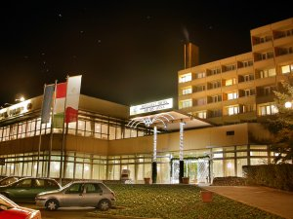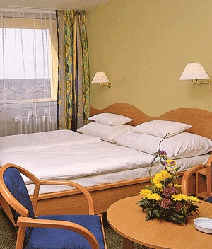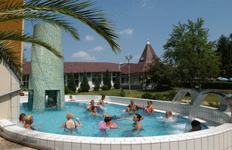
Hotelul este situat la 800 m de centrul orasului si de lacul termal, în mijlocul unei rezervatii naturale de 6,5 ha.
Cazare : hotelul este compus din 3 clădiri: Hotel Helios Anna, Hotel Helios Benjamin,Panorama
Fiecare hotel dispune de apartamente, camere single si double cu grup sanitar propriu, radio, televizor, telefon, minibar iar cele din Hotel Helios Anna au balcon si seif.
Masa :restaurantul Borostyán oferă meniuri cu specific unguresc, internationale si vegetariene. Dupăamează hotelul oferă clientilor cafea si prăjituri gratuite. În holul hotelului bar cu muzică live. În apropiere se află căteva restaurante si night-cluburi.
Facilităti :telefax, xerox, seif, schimb valutar, coafor, salon de frumusete, dentist, magazin de souveniruri, saună, solar, masaj, teren de tenis, închirieri biciclete, săli de conferinte, scenă.
Tratament : hotelul dispune de un centru medical care oferă tratamente de bază

TARIFE IN EUR / PERSOANA / NOAPTE
TIP CAMERĂ | 02.01.2014 – 01.04.2014  MINIM 2 NOPTI
 | HOTEL ANNA | HOTEL BENJAMIN | HOTEL PANORAMA
DBL | 61 | 58 | 48

TARIFE IN EUR / PERSOANA / NOAPTE
TIP CAMERĂ | 02.01.2014 – 01.04.2014  MINIM 2 NOPTI
 | HOTEL ANNA | HOTEL BENJAMIN | HOTEL PANORAMA
DBL | 58 | 52 | 42
Pretul include Anna & Benjamin : cazare cu demipensiune, acces nelimitat la baia
termală si saună,sala de fitness
Pretul include Panorama : cazare cu demipensiune, intrare zilnică (3 ore) la baia termală sau la lac, seif
Tarifele nu includ taxa de statiune – cca.1.8 EUR/pers/zi – platibil la hotel
Reducere copil:
-0-4 ani: gratuit
-4-12 ani: -50 % din tariful de cazare si masă /fără pat suplimentar/ (cu 2 adulti în cameră).
TARIFE IN EUR / PERSOANA / NOAPTE
TIP CAMERĂ | 01.04.2014 – 21.10.2014  MINIM 2 NOPTI
 | HOTEL ANNA | HOTEL BENJAMIN | HOTEL PANORAMA
DBL | 71 | 67 | 67

TARIFE IN EUR / PERSOANA / NOAPTE
TIP CAMERĂ | 26.10.2014 – 20.12.2014  MINIM 2 NOPTI
 | HOTEL ANNA | HOTEL BENJAMIN | HOTEL PANORAMA
DBL | 66 | 60 | 60
Pretul include Anna & Benjamin : cazare cu demipensiune, acces nelimitat la baia
termală si saună,sala de fitness
Pretul include Panorama : cazare cu demipensiune, intrare zilnică (3 ore) la baia termală sau la lac, seif
Tarifele nu includ taxa de statiune – cca.1.8 EUR/pers/zi – platibil la hotel
Reducere copil:
-0-4 ani: gratuit
-4-12 ani: -50 % din tariful de cazare si masă /fără pat suplimentar/ (cu 2 adulti în cameră).

ZALAKAROS
Localitatea, cu o vechime de 800 de ani, a devenit cunoscută datorită apei termale din regiune.

HUNGUEST HOTEL FREYA 3*
www.hunguesthotels.hu
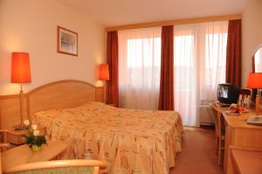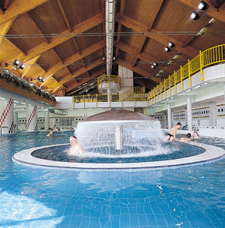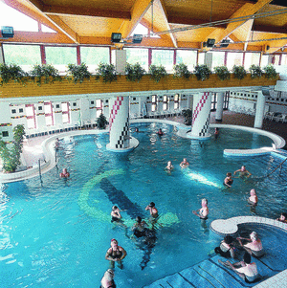
Este situată în partea de sud-vest a Ungariei, la 200 km de Budapesta. Hotelul se află într-un parc bine îngrijit lăngă băile termale si centrul orasului.

Cazare:156 camere, dintre care 150 camere double si 6 apartamente. Camerele sunt dotate cu grup sanitar propriu, balcon, telefon international, televizor si minibar. Pat suplimentar la cerere.
Masa : restaurantul hotelului oferă meniuri cu specific unguresc, diabetice si vegetariene. Bar Espresso si bar.
Agrement : tenis, vănătoare, pescuit.
Facilităti : telefon, telefax, xerox, parcare, schimb valutar, seif, magazin de souveniruri, coafor, saună, masaj, taxi service si salon de frumusete.
Tratament : apele termale din făntânile D6, D7 au o temperatură de 96OC si sunt folosite în scopuri medicale, cea din făntâna ZK9 are o temperatură de 47OC iar în făntâna ZK9 apa termală are o temperatură de 53OC. Tratamente: hidroterapie, tratamente medicale speciale, masaj, electroterapie.

TARIFE IN EUR / PERSOANA / 7 NOPTI
TIP CAMERA | 02.01.2014 – 01.04.2014
DBL – superior | 372
SGL – superior | 495
Pat suplimentar | 301
Tarifele includ: 7 nopti cazare cu demipensiune,zilnic acces la baia termală si la
baia exclusivă (interioară si exterioară), halat de baie
Tarifele nu includ taxa de statiune – cca.1.8 EUR/pers/zi – platibil la hotel
Reducere copil:
-0-4 ani: gratuit
-4-12 ani: -50 % din tariful de cazare si masă /fără pat suplimentar/ (cu 2 adulti în cameră).

TARIFE IN EUR / PERSOANA / 7 NOPTI
TIP CAMERA | 01.04-30.04.2014  01.10-20.12.2014 | 01.05-30.06.2014  01.09-30.09.2014 | 01.07-31.08.2014
DBL – superior | 338 | 372 | 431
SGL – superior | 440 | 485 | 561
Pat suplimentar | 238 | 261 | 301
Tarifele includ: 7 nopti cazare cu demipensiune,zilnic acces la baia termală si la
baia exclusivă (interioară si exterioară), halat de baie
Tarifele nu includ taxa de statiune – cca.1.8 EUR/pers/zi – platibil la hotel
Reducere copil:
-0-4 ani: gratuit
-4-12 ani: -50 % din tariful de cazare si masă /fără pat suplimentar/ (cu 2 adulti în cameră).

Tarifele de mai sus nu sunt valabile în zilele de sarbatoare !

CONDITII DE RETRAGERE

PT.TURISTI INDIVIDUALI
- cu cel puţin 31 zile înaintea începerii sejurului se reţine 10 EUR taxă de operare
- între 30-14 zile 40 %
- între 13-8 zile 50 %
- între 7-4 zile 80 %
- între 3-0 zile sau no show 100 %

